

Rapport IHM
Groupe 1 : Onitama


Membres du groupe:
- Ifrel Rinel MAKOUNDIKA KIDZOUNOU
- Arthur D’HERIN
- Santiago ROQUE
- Kevin NTYAM
- Guillaume LAUSSAC
- Akin KUTLU
- Akram DABOUSSI

Tutrice de Projet : Dima Dalloul

Sommaire
Sommaire 2
Description du jeu 3
Public ciblé 3
Règles 3
Premières maquettes 4
Évolutions des versions IHM du jeu 5
Version finale du jeu 6
Protocole de tests utilisateurs 7
Pistes d’amélioration 9
Conclusion 10

Description du jeu

Public ciblé

Règles

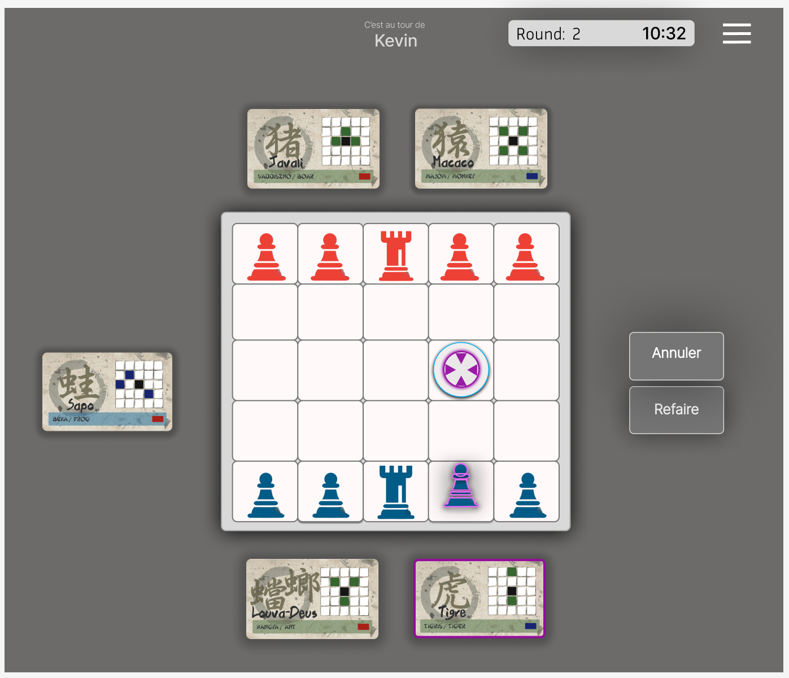
Premières maquettes

Évolutions des versions IHM du jeu

Version finale du jeu

Protocole de tests utilisateurs
Demander aux utilisateurs de jouer et formaliser le type de retour qui est fait, ainsi que le type de test fait.
Exemple:
Notre protocole de test se découpe en une mise en contexte suivie de trois phases.
Lors de la mise en contexte, l'évaluateur met en confiance le testeur, en insistant sur le fait que l’on évalue le jeu et non l’humain. Le but visé est que les testeurs soient honnêtes lors de leurs retours.
La première phase est une phase de découverte en autonomie, sans aucune intervention de l’évaluateur. L’évaluateur observe les réactions, les mouvements de souris, les temps de pause ou autre comportement indiquant l’aisance du testeur avec l’interface graphique.
La seconde phase est une phase guidée, durant laquelle l’évaluateur va demander à l’utilisateur d’effectuer certaines actions, qui se découpent elles-même en un ensemble de micro-actions. Les objectifs se veulent naturellement assez larges, pour ne pas trop orienter le testeur. L’évaluateur va donc par exemple demander de sauvegarder la partie en cours, ou de faire s’affronter deux IA entre elles sur la même machine.
La troisième phase est la phase de retour. L’évaluateur va dans un premier temps poser quelques questions aux testeurs, comme par exemple comment ce dernier a compris que tel ou tel élément était interactif. Dans un second temps, les testeurs peuvent faire part librement de leurs ressentis et proposer des pistes d’améliorations.

Testeur | Support | Retour
Adulte non initié | Maquette | - Clarifier texte des boutons  - Mettre pictogramme sur bouton annuler et refaire  - Bouton règles sur le menu
Adulte initié | Maquette | - Plus de différences entre les thèmes  - Son et effets sonores différenciés  - Pouvoir désactiver le feedforward quand on sait jouer
Jeune adulte non initié | Maquette | - Le fond de la maquette est surchargé
Adulte initié | Jeu complet | - Carré jaune lors d’une pénalité pas claire, passer en rouge  - Augmenter intensité clignotement
Adulte non initié | Jeu complet | - Ajouter un rappel de l’utilisation des jokers pendant la phase de construction  - Rendre historique plus joli  - Mettre plus en avant la pénalité
Adolescent initié | Jeu complet | - Renommer pyramide en montagne  - Clignotement pas assez intense
Adolescent initié daltonien | Jeu complet | - Mode accessibilité bien fait

Pistes d’amélioration

Conclusion

